LAPORAN UJIAN TENGAH SEMESTER
SISTEM PEMINJAMAN ALAT LABORATORIUM

Disusun Oleh:
ANDRIAN YUZA SWANDA
2401020157

Dosen Pengampu:
Nolan Efranda, M.Kom.

PROGRAM STUDI TEKNIK INFORMATIKA
FAKULTAS TEKNIK DAN TEKNOLOGI KEMARITIMAN
UNIVERSITAS MARITIM RAJA ALI HAJI
2026

I. TUJUAN PRAKTIKUM
Ujian Tengah Semester Praktikum Pemrograman Web ini bertujuan untuk mengembangkan aplikasi CRUD (Create, Read, Update, Delete) Sistem Peminjaman Alat Laboratorium menggunakan Laravel, PHP, MySQL/MariaDB, PDO, dan Blade. Mahasiswa harus menerapkan sanitasi input, validasi server-side, prepared statement, penanganan kesalahan, serta pengujian fungsional dan mendokumentasikan hasil dalam laporan terstruktur.

II. IDENTIFIKASI MASALAH
Laboratorium memiliki beberapa jenis alat yang dipinjamkan kepada mahasiswa. Pencatatan manual rentan terhadap duplikasi data, kehilangan riwayat, dan kesulitan pencarian. Oleh karena itu diperlukan aplikasi CRUD sederhana yang menyimpan data peminjaman dengan aman menggunakan prepared statement dan validasi di sisi server.

III. DATA AWAL
Basis data peminjaman_alat_2401020157 terdiri atas tabel alat dan peminjaman_alat dengan data awal wajib berikut:

Kode | Nama Peminjam | Nomor Identitas | Jumlah | Alat
PM00000001 | Rina Kurnia | MHS-2201001 | 2 | Kamera
PM00000002 | Dedi Pranata | MHS-2201002 | 1 | Proyektor
PM00000003 | Mira Ananda | MHS-2201003 | 3 | Kamera

IV. RANCANGAN

A. Relasi Data
Relasi antara alat dan peminjaman_alat adalah one-to-many. Foreign key alat_id menggunakan ON UPDATE CASCADE dan ON DELETE RESTRICT.

Method | URI | Nama Route | Fungsi
GET | /peminjaman | peminjaman.index | Indeks, form, pencarian, filter
POST | /peminjaman | peminjaman.store | Simpan data baru
GET | /peminjaman/{id}/edit | peminjaman.edit | Form edit
PUT | /peminjaman/{id} | peminjaman.update | Simpan perubahan
DELETE | /peminjaman/{id} | peminjaman.destroy | Hapus data

V. KODE CREATE DAN VALIDASI
Method store() menangani penambahan data. Input dibersihkan dengan trim() dan strip_tags(), kemudian divalidasi. Sebelum INSERT, dilakukan pengecekan duplikat dan ketersediaan alat.

- $stmt = $pdo->prepare('INSERT INTO peminjaman_alat
(kode_peminjaman, nama_peminjam, nomor_identitas,
jumlah_alat, alat_id)
VALUES (:kode_peminjaman, :nama_peminjam,
:nomor_identitas, :jumlah_alat, :alat_id)');
$stmt->execute([...]);

VI. KODE READ DAN PENCARIAN
Method index() mengambil daftar alat dan menyusun query pencarian. Pencarian menggunakan tiga placeholder unik (:kode, :nama, :identitas) agar tidak menimbulkan SQLSTATE[HY093].

- if ($q !== '') {
$sql .= ' AND (p.kode_peminjaman LIKE :kode
OR p.nama_peminjam LIKE :nama
OR p.nomor_identitas LIKE :identitas)';
$parameter[':kode'] = '%'.$q.'%';
$parameter[':nama'] = '%'.$q.'%';
$parameter[':identitas'] = '%'.$q.'%';
}

VII. KODE UPDATE DAN DELETE
Method update() memakai prepared statement UPDATE dengan pengecekan unik mengecualikan id data yang sedang diubah. Method destroy() menghapus data dengan DELETE prepared statement.

- $stmt = $pdo->prepare(
'UPDATE peminjaman_alat SET ... WHERE id = :id'
);
$stmt = $pdo->prepare('DELETE FROM peminjaman_alat WHERE id = :id');
$stmt->execute([':id' => $id]);

VIII. HELPER STATUSJUMLAH DAN BLADE VIEW
Fungsi statusJumlah() menampilkan 'Banyak' jika jumlah >= 3, 'Sedikit' jika kurang. Blade memakai @csrf, @method, old(), dan percabangan @if.

- if (! function_exists('statusJumlah')) {
function statusJumlah(int $jumlah): string {
return $jumlah >= 3 ? 'Banyak' : 'Sedikit';
}
}

IX. TABEL SKENARIO PENGUJIAN
No | Aksi | Hasil Diharapkan | Status
1 | Read data awal | 3 data tampil dengan status Banyak/Sedikit | Berhasil
2 | Create valid | Data PM00000004 tersimpan | Berhasil
3 | Create invalid | Pesan validasi dan old input dipertahankan | Berhasil
4 | Duplikat | Kode PM00000001 ditolak | Berhasil
5 | Update | Data PM00000004 berubah | Berhasil
6 | Konflik update | Nomor identitas duplikat ditolak | Berhasil
7 | Delete | PM00000004 terhapus | Berhasil
8 | Pencarian | Kata kunci Mira = 1 data | Berhasil
9 | Filter | Alat Proyektor = 1 data | Berhasil
10 | Error handling | Pesan aman saat MySQL dimatikan | Berhasil

X. HASIL UJI DAN TANGKAPAN LAYAR
Semua 10 skenario berhasil diuji. Berikut tangkapan layar:

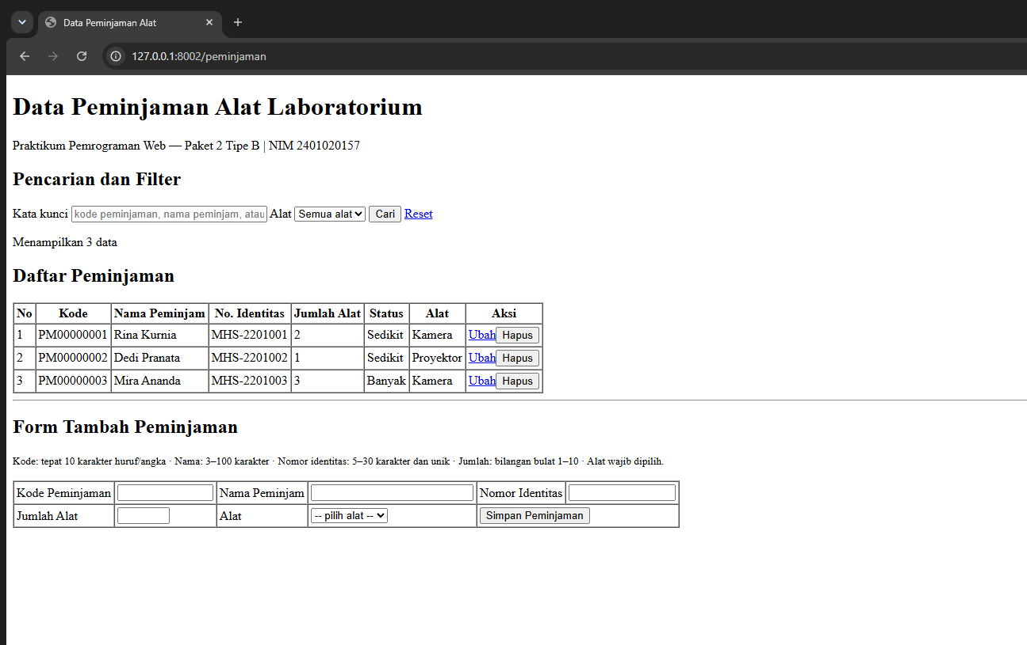

Gambar 1. Halaman indeks menampilkan 3 data awal dengan status Banyak/Sedikit

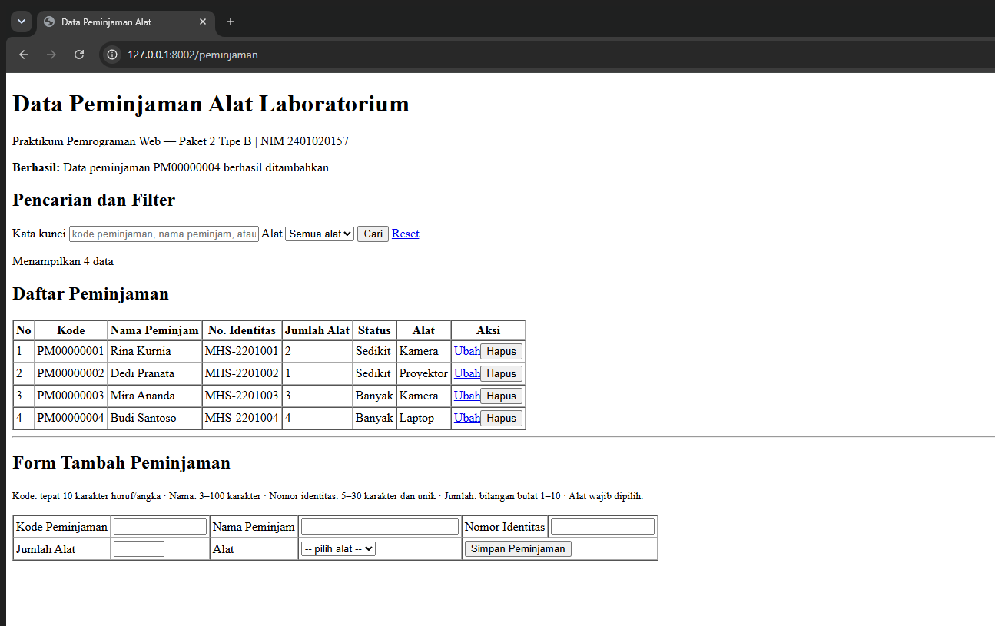

Gambar 2. Create valid: PM00000004 tersimpan

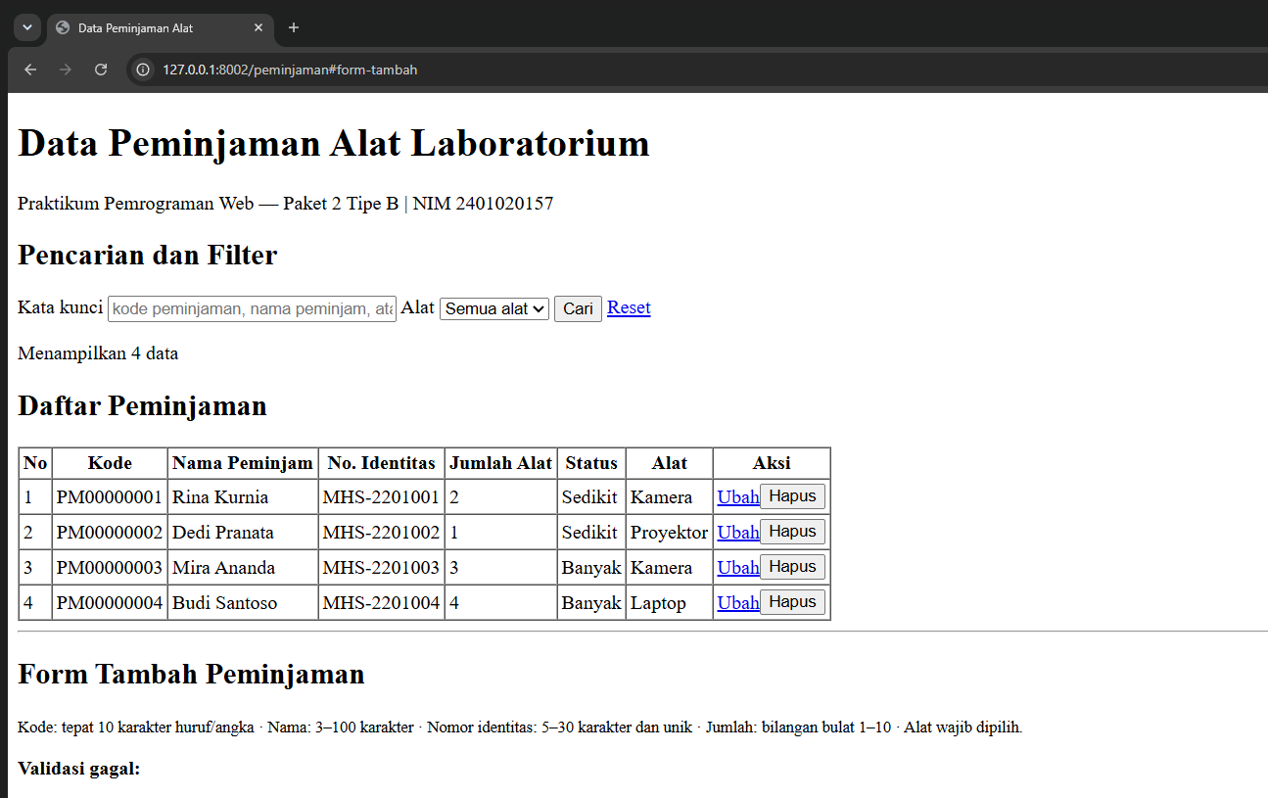

Gambar 3. Create invalid: pesan validasi tampil

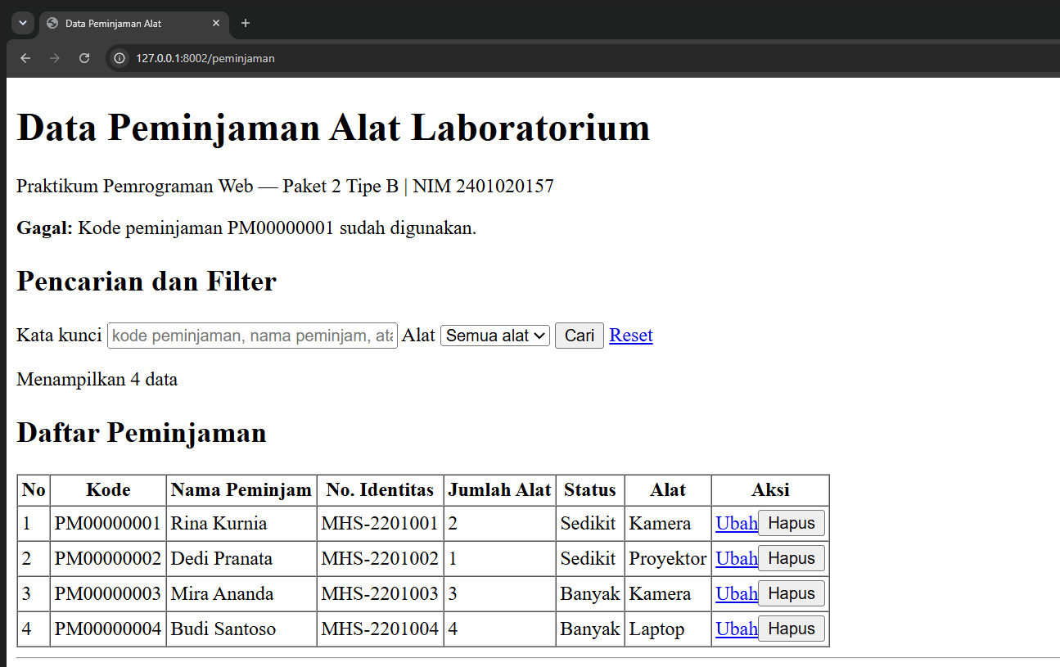

Gambar 4. Duplikat: kode PM00000001 ditolak

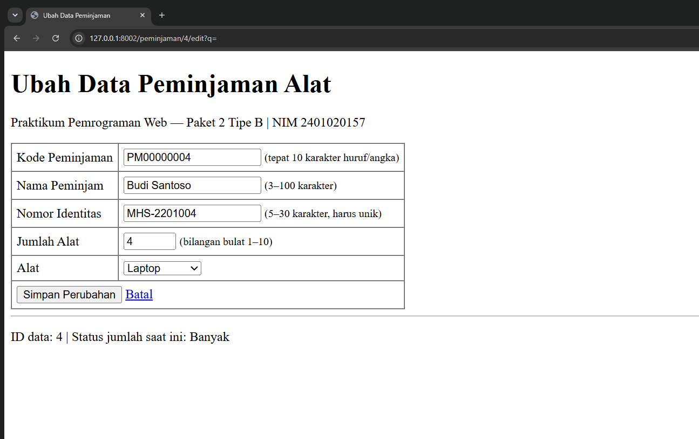

Gambar 5. Form edit terisi data lama

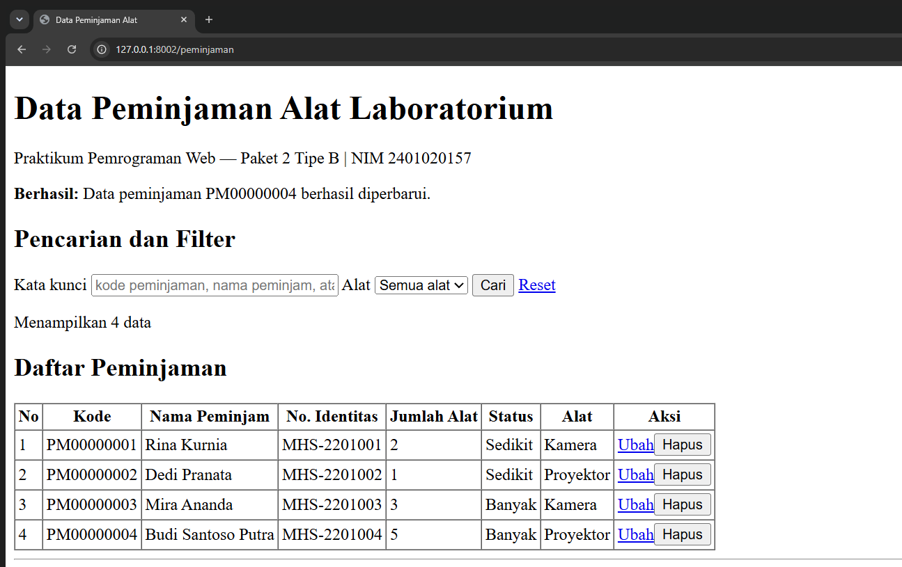

Gambar 6. Update berhasil: data berubah

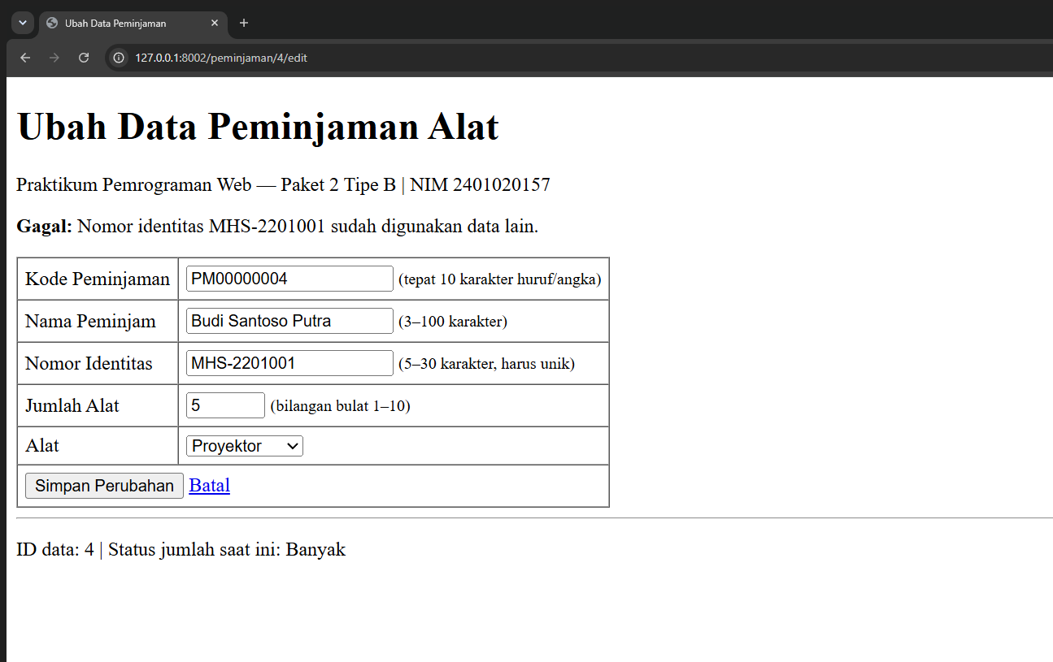

Gambar 7. Konflik: nomor identitas duplikat ditolak

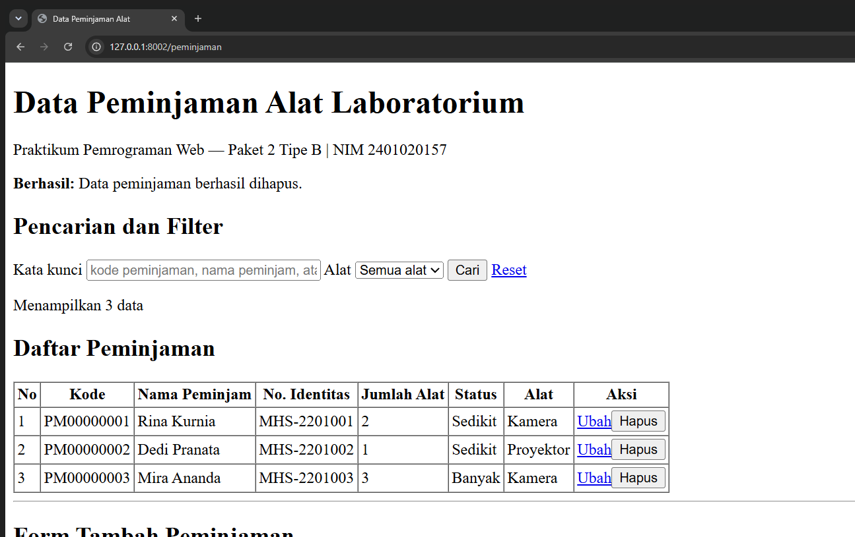

Gambar 8. Delete berhasil: PM00000004 terhapus

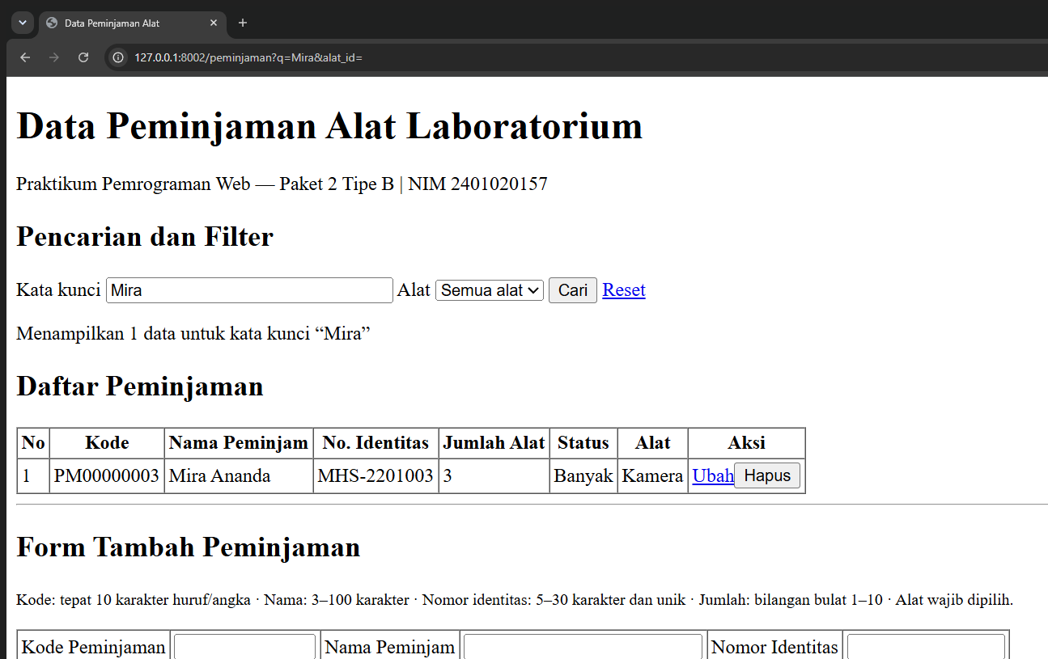

Gambar 9. Pencarian Mira: 1 data tampil

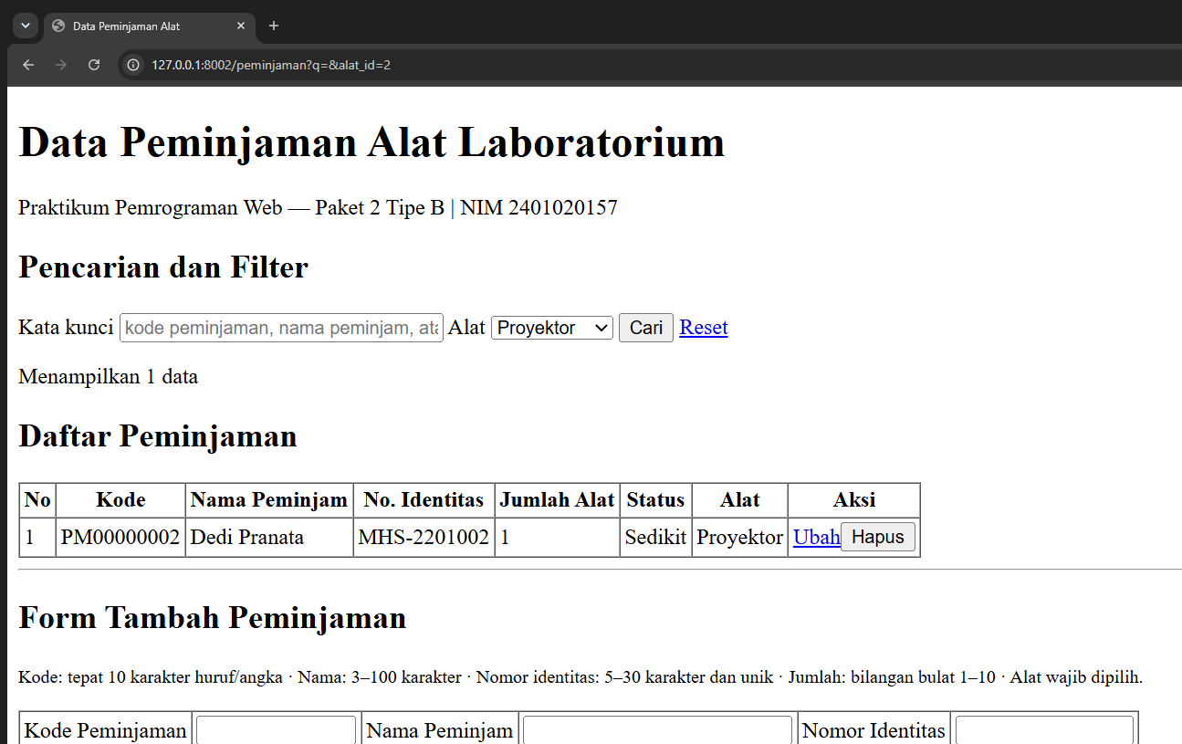

Gambar 10. Filter Proyektor: 1 data tampil

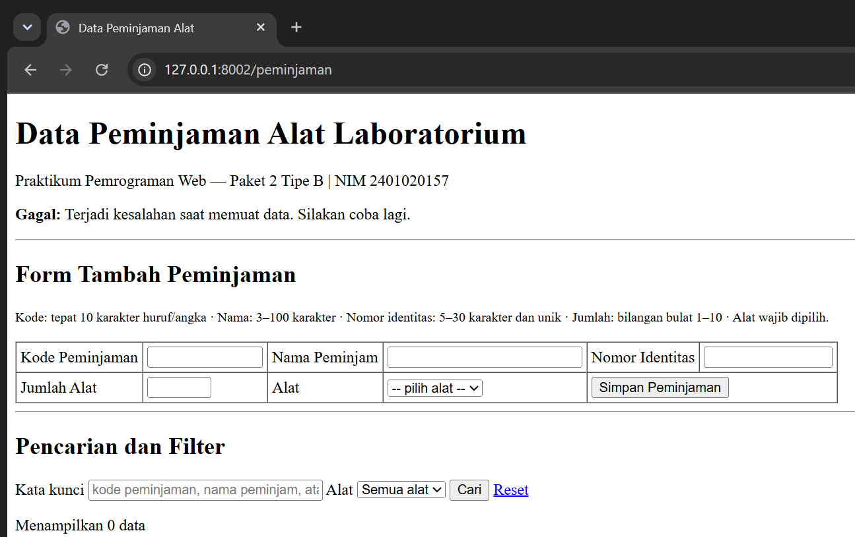

Gambar 11. Error handling: pesan aman saat MySQL dimatikan

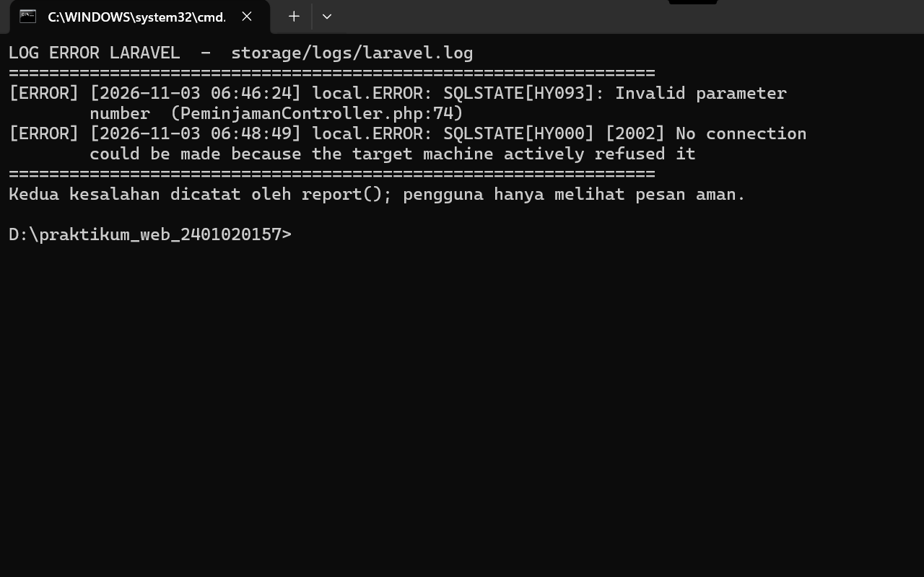

Gambar 12. Log Laravel mencatat error via report()

XI. ERROR HANDLING DAN DEBUGGING
Dua bug ditemukan saat pengujian dan diperbaiki:

1. SQLSTATE[HY093]: Invalid parameter number pada pencarian
Penyebab: placeholder :kata_kunci dipakai tiga kali. Perbaikan: gunakan :kode, :nama, :identitas yang berbeda.

2. Filter alat ikut berubah setelah Create/Update
Penyebab: urlKembali() membaca alat_id milik form. Perbaikan: gunakan input tersembunyi filter_alat_id.

XII. GITHUB ISSUE
No | Judul | Status
#1 | Bug: pencarian gagal dengan SQLSTATE[HY093] | Closed
#2 | Bug: filter alat ikut berubah setelah Create/Update | Closed

Kedua issue ditutup dengan commit 8ea26807e0ea7595e0a3802bfc0e0b66148e850b.

XIII. COMMIT LOG
Hash | Pesan Commit
7ff93b6 | chore: inisialisasi proyek Laravel dan konfigurasi dasar
10491cc | feat(db): skema basis data dan data awal peminjaman alat
26a0f6a | feat(app): CRUD peminjaman dengan PDO prepared statement
59d0e2c | feat(ui): halaman indeks dan form edit Blade
8ea2680 | fix: placeholder pencarian unik dan filter tidak ikut berubah
8bfbcac | docs: README dan bukti pengujian

XIV. KENDALA DAN SOLUSI
- MySQL berhenti saat pengujian. Layanan dinyalakan kembali dan data diimpor ulang sebelum pengujian berikutnya.
- SQLSTATE[HY093] pada pencarian. Placeholder dipisah menjadi :kode, :nama, :identitas.
- Filter berubah setelah Create/Update. Menambahkan input tersembunyi filter_alat_id dan membacanya pada urlKembali().

XV. KESIMPULAN
Aplikasi Sistem Peminjaman Alat berhasil dibangun dengan Laravel, PHP, MySQL/MariaDB, PDO, dan Blade. Seluruh operasi CRUD, pencarian, filter, validasi, dan penanganan kesalahan berjalan sesuai kebutuhan. Penggunaan prepared statement, sanitasi, validasi server-side, serta try-catch membuat aplikasi lebih aman. Dua bug yang ditemukan telah diperbaiki dan dicatat sebagai GitHub Issue.

